ANEXO II
FORMULÁRIO DE INSCRIÇÃO
PESSOA FÍSICA

1. DADOS DO PROPONENTE
Nome Completo: Valdinar Ferreira do Vale
Nome artístico ou nome social (se houver): BUTECO DOS TECLADOS
CPF 048.167.603.00 RG: 12.309.140

Data de nascimento: 25.09.1981
E-mail: bbuteco4@gmail.com
Telefone: 89 994681801
Endereço completo: Vanessa Regis Silva.... N 114...... Bairro Novo Horizonte ....Valença do Piauí

Você reside em quais dessas áreas?
( X) Zona urbana
( ) Zona rural
( ) Territórios indígenas (demarcados ou em processo de demarcação)
( ) Comunidades quilombolas (terra titulada ou em processo de titulação, com registro na Fundação Palmares)
( ) Áreas atingidas por barragem
( ) Território de povos e comunidades tradicionais (ribeirinhos, louceiros, cipozeiro, etc.).

Pertence a alguma comunidade tradicional?
( X) Não pertenço a comunidade tradicional
( ) Comunidades Extrativistas
( ) Comunidades Ribeirinhas
( ) Comunidades Rurais
( ) Indígenas
( ) Povos Ciganos
( ) Pescadores(as) Artesanais
( ) Povos de Terreiro
( ) Quilombolas
( ) Outra comunidade tradicional

Gênero:
( ) Mulher cisgênero
(X ) Homem cisgênero
( ) Mulher Transgênero
( ) Homem Transgênero
( ) Pessoa Não Binária
( ) Não informar

Raça, cor ou etnia:
( ) Branca
(x ) Preta
( ) Parda
( ) Indígena
( ) Amarela

Você é uma Pessoa com Deficiência - PCD?
( ) Sim
( X ) Não

Caso tenha marcado "sim", qual tipo de deficiência?
( ) Auditiva
( ) Física
( ) Intelectual
( ) Múltipla
( ) Visual

Qual o seu grau de escolaridade?
( ) Não tenho Educação Formal
( ) Ensino Fundamental Incompleto
( ) Ensino Fundamental Completo
( ) Ensino Médio Incompleto
( X ) Ensino Médio Completo
( ) Curso Técnico Completo
( ) Ensino Superior Incompleto
( ) Ensino Superior Completo
( ) Pós Graduação Completo

Qual a sua renda mensal fixa individual (média mensal bruta aproximada) nos últimos 3 meses?
(Calcule fazendo uma média das suas remunerações nos últimos 3 meses. Em 2023, o salário mínimo foi fixado em R$ 1.320,00.)
( ) Nenhuma renda.
(X ) Até 1 salário mínimo
( ) De 1 a 3 salários mínimos
( ) De 3 a 5 salários mínimos
( ) De 5 a 8 salários mínimos
( ) De 8 a 10 salários mínimos
( ) Acima de 10 salários mínimos

Vai concorrer às cotas ?
( ) Sim ( X ) Não

Se sim. Qual?
( ) Pessoa negra
( ) Pessoa indígena
( ) Pessoa com deficiência

Qual a sua principal função/profissão no campo artístico e cultural?
( ) Artista, Artesão(a), Brincante, Criador(a) e afins.
( ) Instrutor(a), oficineiro(a), educador(a) artístico(a)-cultural e afins.
( ) Curador(a), Programador(a) e afins.
( ) Produtor(a)
( ) Gestor(a)
( ) Técnico(a)
( ) Consultor(a), Pesquisador(a) e afins.
Outro(a)s MUSÍCO, CANTOR, TECLADISTA

2. DADOS DO PROJETO
Nome do Projeto: “BELINHA” MUSICA AUTORAL GRAVAÇÃO DE UM VIDEO CLIP
Escolha a categoria e faixa de valor que vai concorrer (faixas de valores disponíveis para Pessoa Física):
( X ) R$ 5.000,00 mil reais
ÁREA: AUDIOVISUAL

Descrição do projeto
(Na descrição, você deve apresentar informações gerais sobre o seu projeto. Algumas perguntas orientadoras: O que você realizará com o projeto? Porque ele é importante para a sociedade? Como a ideia do projeto surgiu? Conte sobre o contexto de realização.)
-Iniciei a minha carreira em 2003 cantando e tocando teclados em bares e clubes da cidade, onde fui aceito e aplaudido pelo o público valenciano, se destacando com as músicas mais tocada de todo território do Vale do Sambito, pretendemos realizar a gravação do nosso vídeo clip, que
será importante para a comunidade, como também para toda sociedade, onde levaremos diversão através da nossa arte, que é cantar e tocar.
- A ideia surgiu na necessidade de divulgar o nosso trabalho.

Objetivos do projeto
(Neste campo, você deve propor objetivos para o seu projeto, ou seja, deve informar o que você pretende alcançar com a realização do projeto. É importante que você seja breve e proponha entre três a cinco objetivos.)
- levar momentos de descontração através da nossa música para toda família
- Gerar emprego e renda para os artistas e profissionais envolvidos no projeto.
- Aumentar o alcance de mostrar o nosso trabalho ao grande público
- Estimular os nossos artistas da terra a continuares acreditando no seu talento

Metas
(Neste espaço, é necessário detalhar os objetivos em pequenas ações e/ou resultados que sejam quantificáveis. Por exemplo: Realização de 02 oficinas de artes circenses; Confecção de 80 figurinos; 120 pessoas idosas beneficiadas.)
-A nossa meta é alcançar grande publicidade e mostrar a nossa música a outras regiões promovendo, momentos felizes com a nossa arte.

Perfil do público a ser atingido pelo projeto
(Preencha aqui informações sobre as pessoas que serão beneficiadas ou participarão do seu projeto. Perguntas orientadoras: Quem vai ser o público do seu projeto? Essas pessoas são crianças, adultas e/ou idosas? Elas fazem parte de alguma comunidade? Qual a escolaridade delas? Elas moram em qual local, bairro e/ou região? No caso de públicos digitais, qual o perfil das pessoas a que seu projeto se direciona?)
- O perfil do nosso público digitais são do instagram, facebook, whatsapp, e a pessoas das comunidades em geral.

Medidas de acessibilidade empregadas no projeto
(Marque quais medidas de acessibilidade serão implementadas ou estarão disponíveis para a participação de pessoas com deficiência)
Acessibilidade arquitetônica:
( ) rotas acessíveis, com espaço de manobra para cadeira de rodas;
( ) piso tátil;
( X ) rampas;
( ) elevadores adequados para pessoas com deficiência;
( ) corrimãos e guarda-corpos;
( ) banheiros femininos e masculinos adaptados para pessoas com deficiência;
( ) vagas de estacionamento para pessoas com deficiência;
(X ) assentos para pessoas obesas;
( ) iluminação adequada;
( ) Outra ___________________

Acessibilidade comunicacional:
( ) a Língua Brasileira de Sinais - Libras;
( ) o sistema Braille;
( ) o sistema de sinalização ou comunicação tátil;
( ) a audiodescrição;
( ) as legendas;
( X ) a linguagem simples;
( ) textos adaptados para leitores de tela; e
( ) Outra ______________________________

Acessibilidade atitudinal:
( ) capacitação de equipes atuantes nos projetos culturais;
( ) contratação de profissionais com deficiência e profissionais especializados em acessibilidade cultural;
( ) formação e sensibilização de agentes culturais, público e todos os envolvidos na cadeia produtiva cultural; e
( ) outras medidas que visem a eliminação de atitudes capacitistas.

Informe como essas medidas de acessibilidade serão implementadas ou disponibilizadas de acordo com o projeto proposto.

Local onde o projeto será executado
(Informe os espaços culturais e outros ambientes onde a sua proposta será realizada. É importante informar também os municípios e Estados onde ela será realizada.)
-Cachoeira da Fazenda Velha, zona rural de Valença do Piauí

Previsão do período de execução do projeto

Data de início: 10/01/2024
Data final:10/03/2024

Equipe
Informe quais são os profissionais que atuarão no projeto, conforme quadro a seguir:
Nome do profissional/empresa | Função no projeto | CPF/CNPJ | Pessoa negra? | Pessoa índigena? | Pessoa com deficiência? | [INSERIR MAIS COLUNAS, SE NECESSÁRIO]
Valdinar Ferreira do Vale | CANTOR, TECLADISTA , PRODUTOR | 048.167.603.00 | Não | Não | Não

Cronograma de Execução
(Descreva os passos a serem seguidos para execução do projeto.)

Atividade Geral | Etapa | Descrição | Início | Fim | [INSERIR MAIS COLUNAS, SE NECESSÁRIO]
GRAVAÇÃO DE UM VIDEO CLIP | Pré-produção | Divulgação do projeto nos veículos de imprensa | 10/01/2023 | 10/03/2024

Estratégia de divulgação
(Apresente os meios que serão utilizados para divulgar o projeto. ex.: impulsionamento em redes sociais.)
Divulgaremos na INSTAGRAN, RADIO, TV, WHATSAPP

Contrapartida
(Neste campo, descreva qual contrapartida será realizada, quando será realizada, e onde será realizada.)
-Cachoeira da Fazenda Velha, zona rural de Valença do Piauí, 10/01/2024 a 10/03/2024

Projeto possui recursos financeiros de outras fontes? Se sim, quais?
(Informe se o projeto prevê apoios financeiro tais como cobrança de ingressos, patrocínio e/ou outras fontes de financiamento. Caso positivo, informe a previsão de valores e onde serão empregados no projeto.)

O projeto prevê a venda de produtos/ingressos?
(Informe a quantidade dos produtos a serem vendidos, o valor unitário por produto e o valor total a ser arrecadado. Detalhe onde os recursos arrecadados serão aplicados no projeto.)
-Será exibido e distribuído gratuitamente para toda comunidade

3. PLANILHA ORÇAMENTÁRIA
Preencha a tabela informando todas as despesas indicando as metas/etapas às quais elas estão relacionadas.
Os preços utilizados para a composição do projeto devem refletir os valores de mercado praticados a época da inscrição.

Descrição do item | Justificativa | Unidade de medida | Valor unitário | Quantidade | Valor total
GRVAÇÃO DE UM VIDEO CLIP | PARA DIVULGAR NOSSO TRABALHO | UM VIDEO CLIP | 5.000.00 | 1 | 5.000.00
GRVAÇÃO DE UM VIDEO CLIP | PARA DIVULGAR NOSSO TRABALHO | UM VIDEO CLIP | 5.000.00 | 1 | 5.000.00
VALOR TOTAL DO PROJETO: 5. 000.00

4. DOCUMENTOS OBRIGATÓRIOS
Encaminhe junto a esse formulário os seguintes documentos descritos no item 8.2 do edital e as Declarações dos anexos, se for o caso.

Valença do Piauí – PI, 17 de novembro de 2023.

(Assinatura)
_________________________
Nome Completo

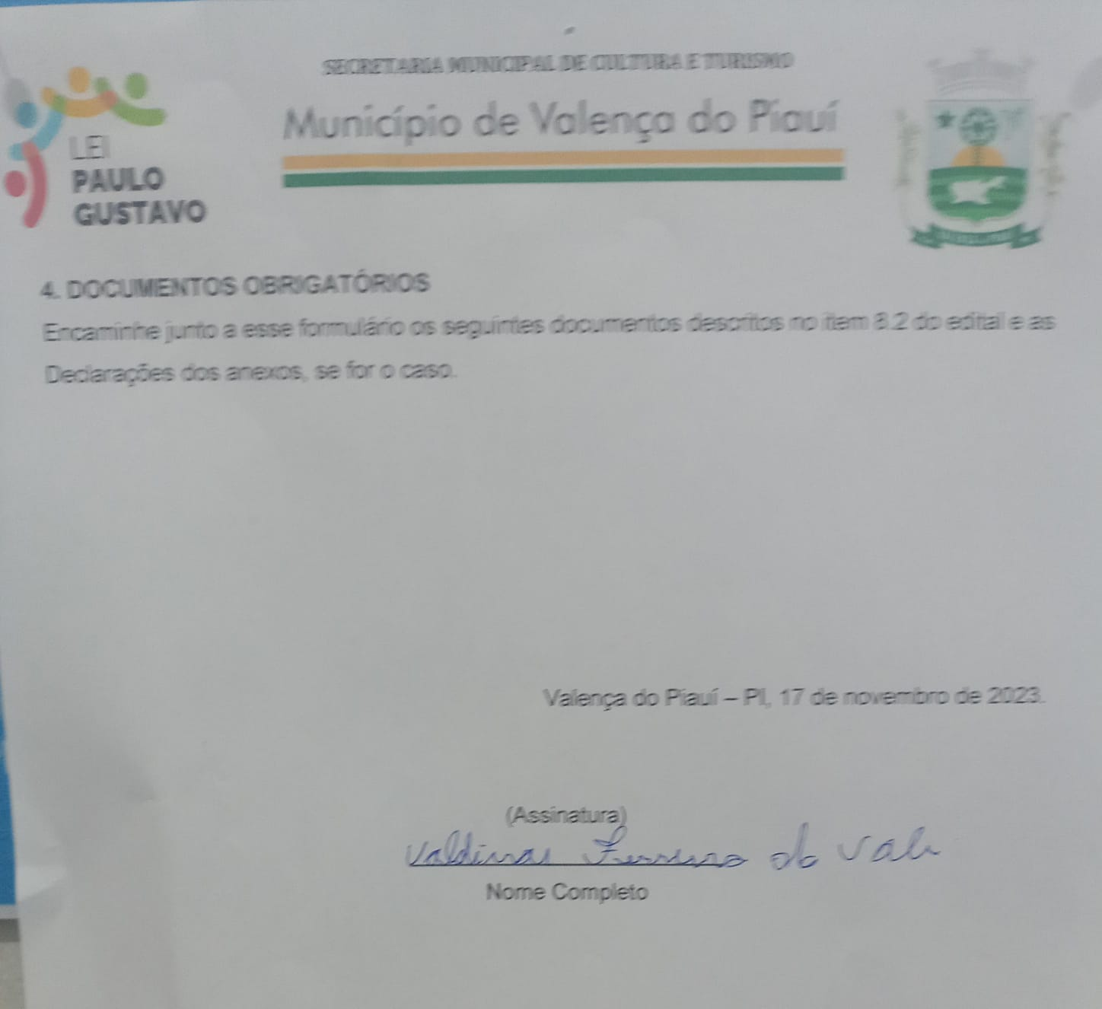

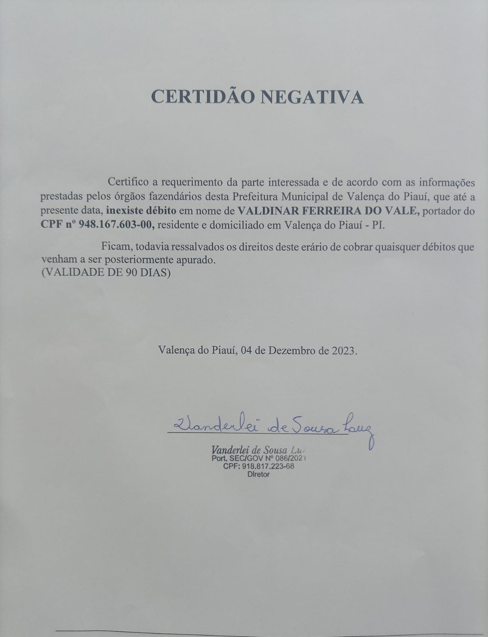
HISTORICO BUTECO DOS TECLADOS

BUTECO DOS TECLADOS Sou Valencianos, amante da música, canto e toco por que amo. Iniciei a minha carreira em 2003 cantando e tocando teclados em bares e clubes da cidade, onde fui aceito e aplaudido pelo o público valenciano, se destacando com as músicas mais tocada de todo território do Vale do Sambito, São Paulo e em outros estados do País. Já gravei mais de oito cds e três dvs. Hoje a música complementa 40 % do meu sustento e de minha família.

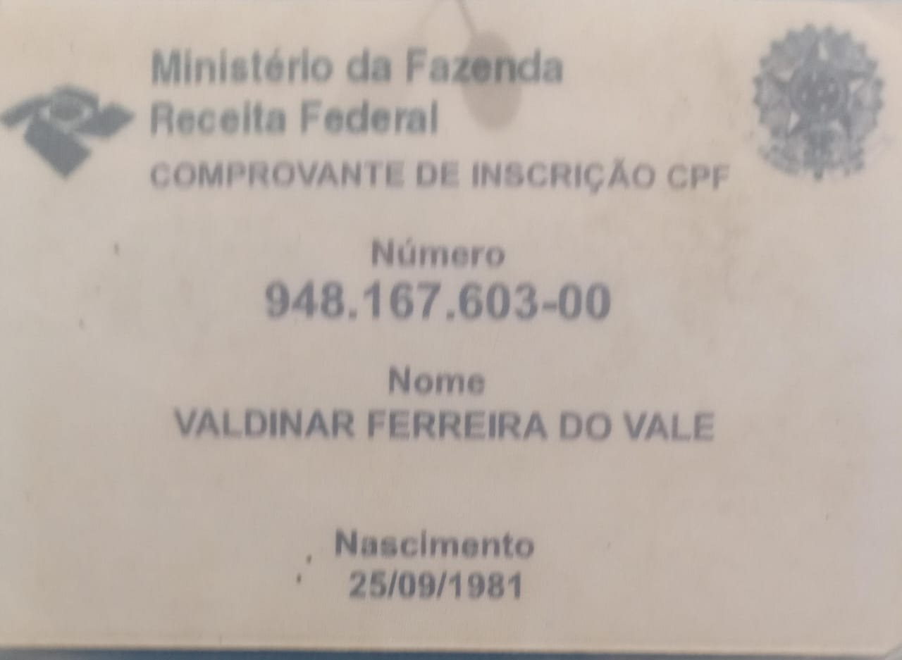
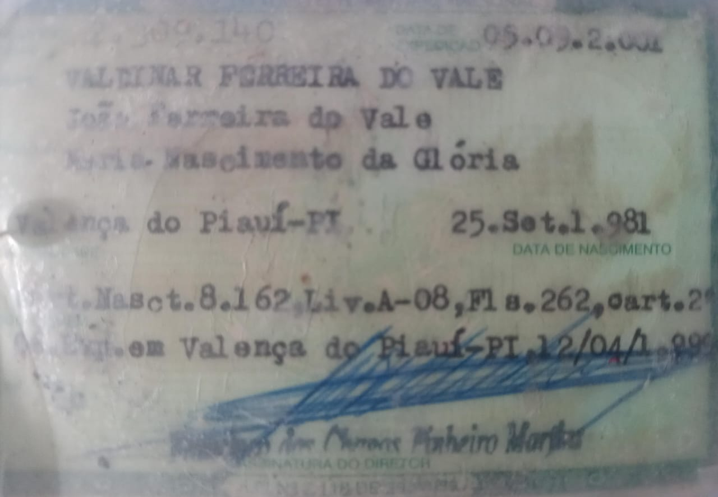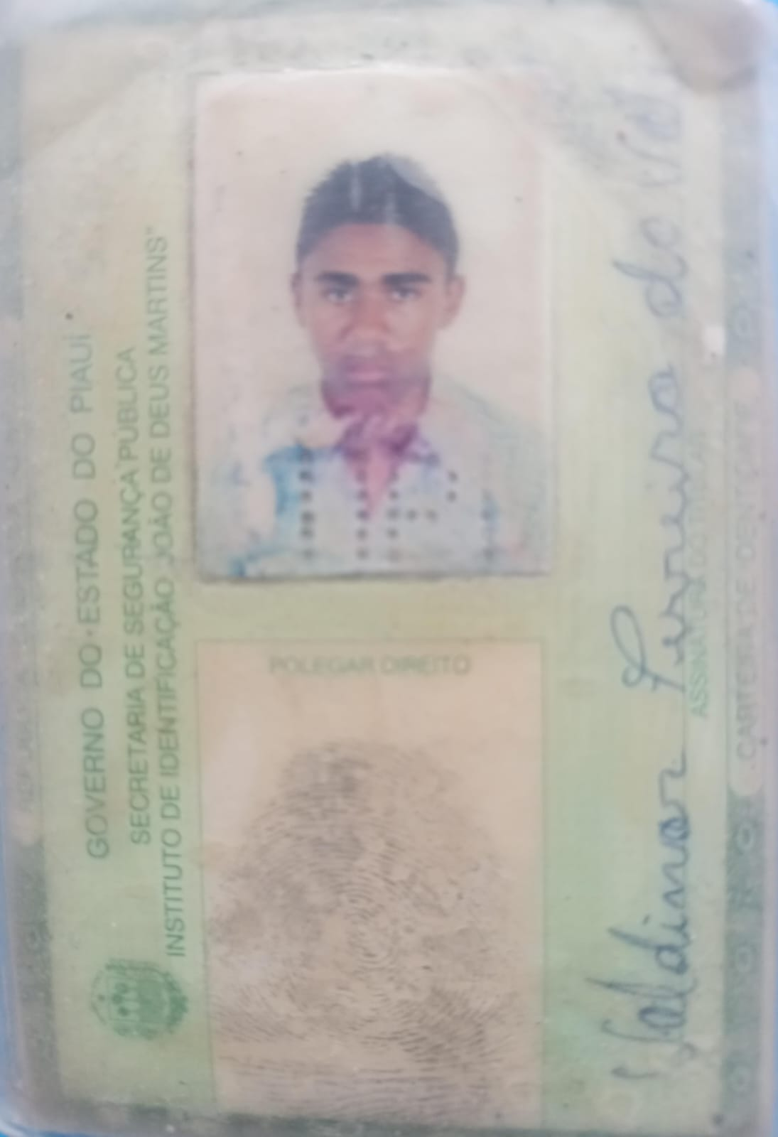

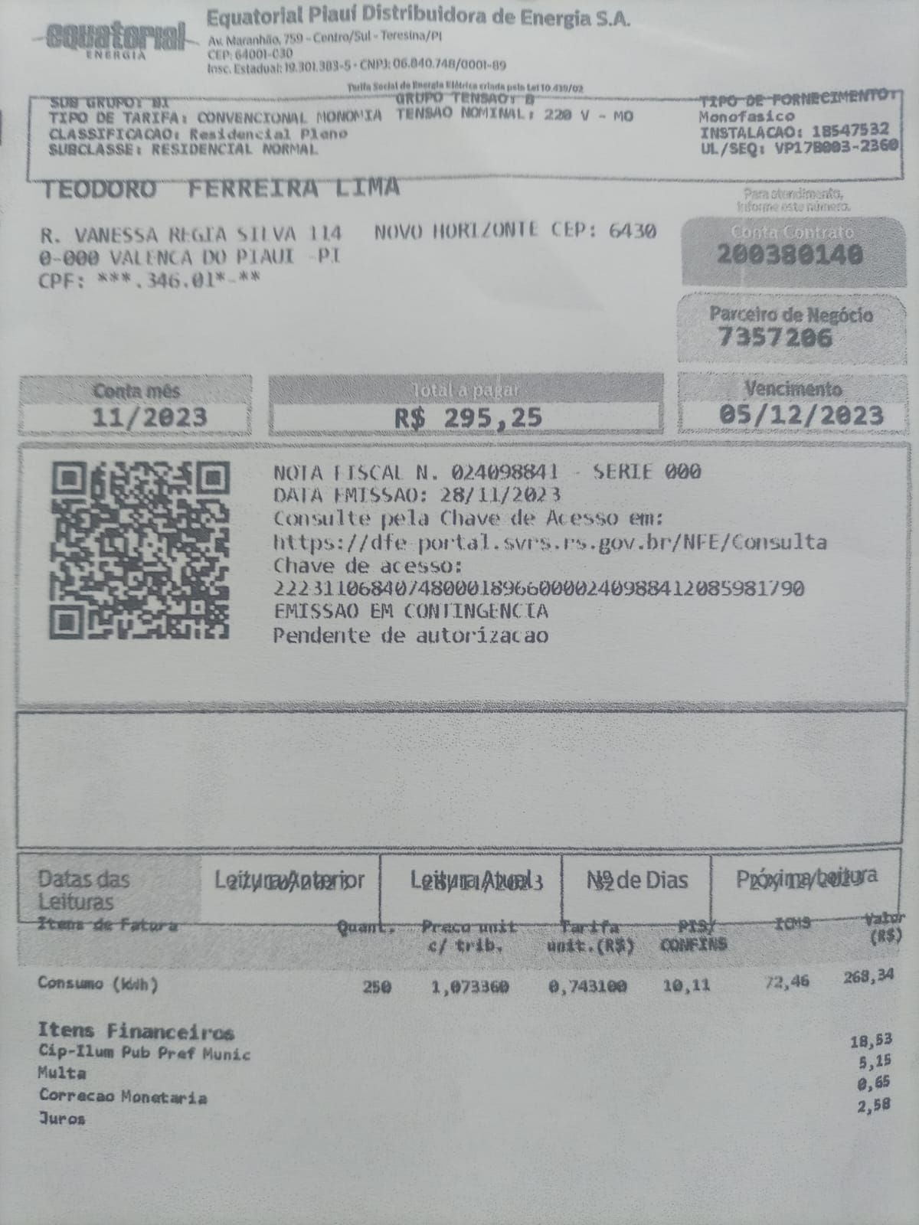
REGISTO DE SHOWS E EVENTO
